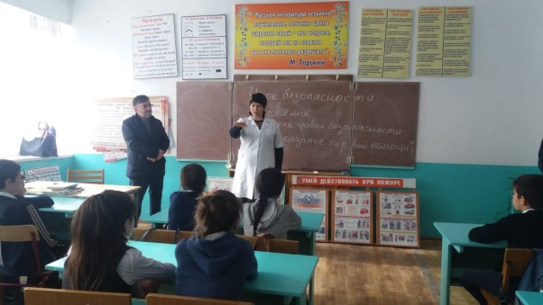
МКОУ «Новокулинская СОШ №1»
Урок безопасности
Тема урока: «Соблюдение правил безопасности в чрезвычайных ситуациях и оказание первой помощи».
2018 год в МЧС России объявлен Годом культуры безопасности. Главная задача в текущем году — обучение населения безопасному поведению и грамотным действиям как в условиях чрезвычайных ситуаций природного и техногенного характера, так и в быту.
16 ноября в МКОУ «Новокулинская СОШ №1» в 6-9 кл. прошел урок безопасности совместно с главным специалистом по ГО и ЧС Гамидовым М.М. и патронажной медсестрой ФАП с. Новокули Алхасовой Ж.Ю.
.Гамидов М.М. рассказал школьникам правила пожарной безопасности и правила поведения при возникновении пожара, как вести себя у воды и не попасть в беду, разъяснил, где можно купаться и при какой температуре воды и воздуха, как действовать себя в разных чрезвычайных ситуациях (ЧС). Он напомнил телефоны «Службы спасения». Также он отметил, что пренебрежение правилами безопасности может привести к трагическим последствиям и привел статистику.
Подрастающее поколение должно иметь достаточно знаний, чтобы не стать участником опасного происшествия, а оказавшись в чрезвычайной ситуации обладать практическими навыками оказания самопомощи и первой помощи пострадавшим. Работник ФАП Алхасова Ж.Ю. провела беседу, как нужно оказывать первую помощь в ЧС и продемонстрировала наглядно.

